多元统计分析课程设计

**课程** 多元统计分析

**姓名** Ghoiss

**班级**

**学号**

**指导教师**

**对全国 31 省市2022年GDP发展差异的的多元统计分析**

Ghoiss

日期：2024年 7 月 2 日

**摘 要**

本文为多元统计分析大作业报告，主要是使用《多元统计分析》课程中所学的多种多元统计方法[1]，在自己搜集的全国 31 省市 2022 年十四项综合指标的数据集上分析。选取的十四项指标分别为：地区生产总值, 年末常住人口, 城镇单位就业人员平均工资, 金融业城镇单位就业人员平均工资, 信息传输、计算机服务和软件业城镇单位就业人员平均工资, 住宅商品房平均销售价格, 经营单位所在地进出口总额, 全体居民人均可支配收入, 城市绿地面积, 旅客周转量, 规模以上工业企业专利申请数, 普通高等学校招生数, 医疗卫生机构数, 城市居民最低生活保障人数[2]。使用的方法包括：回归分析、层次聚类分析、主成分分析。该数据集的十四项综合指标包括经济、环境、人口、教育、外贸、医疗、交通、文化等方面，该任务主要目标是检验该十四项指标是否能反映一个省市的发展水平及不同指标对于发展水平的贡献。本次课程设计使用SPSS实现。

**关键词:** 多元统计分析、聚类分析、主成分分析

# 数据集选择、标准化及部分可视化

本文选择的数据来自国家统计局网站（https://www.stats.gov.cn/[）](http://www.stats.gov.cn/)。

十四项指标为地区, 地区生产总值 (亿元), 年末常住人口 (万人), 城镇单位就业人员平均工资 (元), 金融业城镇单位就业人员平均工资 (元), 信息传输、计算机服务和软件业城镇单位就业人员平均工资 (元), 住宅商品房平均销售价格 (元/平方米), 经营单位所在地进出口总额 (千美元), 全体居民人均可支配收入 (元), 城市绿地面积 (万公顷), 旅客周转量 (亿人公里), 规模以上工业企业专利申请数 (件), 普通高等学校招生数 (万人), 医疗卫生机构数 (个), 城市居民最低生活保障人数(万人)。其中包括了经济、人口、金融计算机两大热门行业工资、住宅、外贸、生活、环境、旅游、科技、教育、医疗、社会服务等可以反映一个地区发展水平的指标。有些指标的选择可能不够恰当，因为更恰当的指标在某些地区的 2022 年数据是缺失的，因此只能选择其他指标进行代替。

由于地区生产总值是反映一个地区发展水平的主要指标，在回归分析任务中，将其作为因变量，同时将剩余的十三项指标作为自变量，以探讨这些指标与地区发展水平之间的关系。

在其他分析中，将这十四项指标作为反映各省市地区特征的集合，以比较它们在影响地区发展水平方面的不同贡献。

利用SPSS对数据进行了标准化，对单位进行统一。

表1中列出部分地区及部分指标，完整信息见附录。

|  |  |  |
| --- | --- | --- |
| **地区** | **地区生产总值（亿元）** | **年末常住人口（万人）** |
| **北京市** | 41610.9 | 2184 |
| **天津市** | 16311.3 | 1363 |
| **河北省** | 42370.4 | 7420 |
| **山西省** | 25642.6 | 3481 |

**表 1:** 数据集部分地区部分指标

**图 1:** 地区生产总值可视化

**图 2:** 年末常住人口可视化

# 回归分析

在回归分析部分中，我们将地区生产总值作为因变量，剩余的十三项指标作为自变量，通过经典多元线性回归模型对参数进行估计，并对回归方程和回归系数进行显著性检验。

具体来说，该任务使用的是经典的一对多多元线性回归模型，利用最小二乘法建立出矩阵形式的回归方程

如下

|  |  |  |  |  |  |  |
| --- | --- | --- | --- | --- | --- | --- |
| **系数a** | | | | | | |
| 模型 | | 未标准化系数 | | 标准化系数 | t | 显著性 |
| B | 标准错误 | Beta |
| 1 | (常量) | 4.263E-16 | .042 |  | .000 | 1.000 |
| Zscore(年末常住人口（万人）) | .364 | .390 | .364 | .934 | .363 |
| Zscore(城镇单位就业人员平均工资（万元）) | .201 | .221 | .201 | .911 | .375 |
| Zscore(金融业城镇单位就业人员平均工资（元）) | -.185 | .191 | -.185 | -.966 | .348 |
| Zscore(信息城镇单位就业人员平均工资（元）) | .076 | .132 | .076 | .578 | .571 |
| Zscore(住宅商品房平均销售价格（元每平方米）) | -.286 | .186 | -.286 | -1.539 | .142 |
| Zscore(经营单位所在地进出口总额（千美元）) | .332 | .342 | .332 | .971 | .345 |
| Zscore(全体居民人均可支配收入（元）) | .286 | .161 | .286 | 1.775 | .094 |
| Zscore(城市绿地面积（万平方公顷）) | -.075 | .204 | -.075 | -.366 | .719 |
| Zscore(旅客周转量（亿人公里）) | .001 | .157 | .001 | .005 | .996 |
| Zscore(规模以上工业企业专利申请数（件）) | .151 | .331 | .151 | .456 | .654 |
| Zscore(普通高等学校招生数（万人）) | .381 | .232 | .381 | 1.640 | .119 |
| Zscore(医疗卫生机构数（个）) | -.136 | .171 | -.136 | -.799 | .436 |
| Zscore(城市居民最低生活保障人数（万人）) | -.045 | .073 | -.045 | -.622 | .542 |
| a. 因变量：Zscore(地区生产总值（亿元）) | | | | | | |

$$Z=0.364X_{1}+0.201X_{2}+-0.185X_{3}+0.076X_{4}+-0.286X_{5}+0.332X_{6}+0.286X_{7}-0.075X_{8}+0.001X_{9}+0.151X_{10}+0.381X_{11}-0.136X_{12}-0.045X_{13}$$

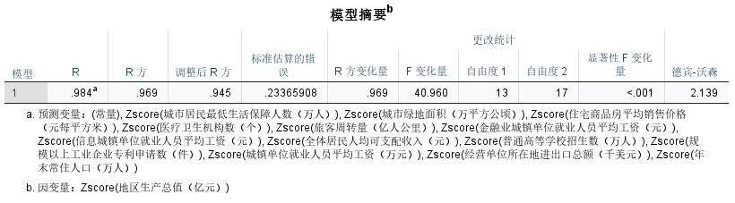 **表2回归分析结果**

模型的拟合度高:R²和调整后R²值都非常高，分别为0.969和0.945，R值接近1，说明自变量与因变量之间存在很强的线性关系。R²值为0.969，说明模型能够解释约96.9%的因变量变异，表明模型的拟合效果非常好。能够很好地解释因变量的变化。意味着所选择的自变量对因变量有很强的解释力。

标准误差为0.23365908，尽管具体的数值需要结合具体数据背景来判断，但总体来看，较小的标准误差意味着模型预测的精度较高。

显著性 F 变量小于 0.01，模型是统计显著的，即模型中的自变量对因变量的解释是有意义的。

同时自变量的选择涵盖了经济、社会、人口等多个方面，在构建时考虑了多方面的因素，有助于提高模型的解释力和预测能力。

# 聚类分析

在聚类分析中，选择欧氏距离作为距离度量，采用系统聚类法，分别通过最小距离法、最长距离法和离差平方和法（WARD）来对三十一个省市进行聚类。

对于系统聚类法进行简要的说明：

(1)对于数据进行标准化

(2)计算31个省市两两间距离，得到初始的距离矩阵

(3)对于得到的矩阵，每次合并类间距离最小的两个类为新的一个类

(4)通过采用的方法来计算新类与其他类之间的距离

(5)重复(3)、(4)步，直到类的个数为1

(6)画出谱系聚类图

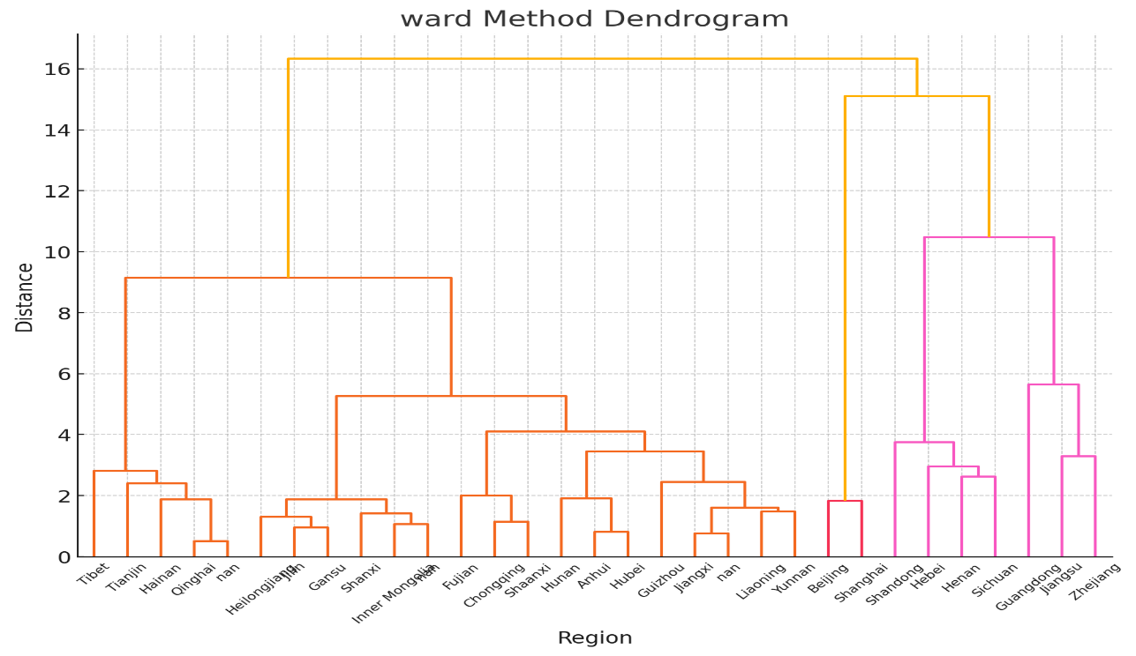使用SPSS得出聚类结果如下图所示，其中图3为离差平方和法层次聚类结果，图4为最短距离法层次聚类结果，图5为最长距离法层次距离结果：

**图 3:** 离差平方和法层次聚类结果

从图3可以看到：

（1）聚类结果在不同的层次上逐渐合并，最终形成一个大的簇。

（2）左侧的树状图显示了不同省份逐步合并的过程。可以看到，像广东省、江苏省、浙江省等经济发达地区在较高层次上聚成一簇，说明它们的特征较为相似。

（3）其他省份如北京、上海等，在进一步的合并过程中也形成了较大的簇，表明它们在某些方面有共同特征。

总体而言，离差平方和法的聚类结果较好地反映了不同地区的经济和社会特征相似性。

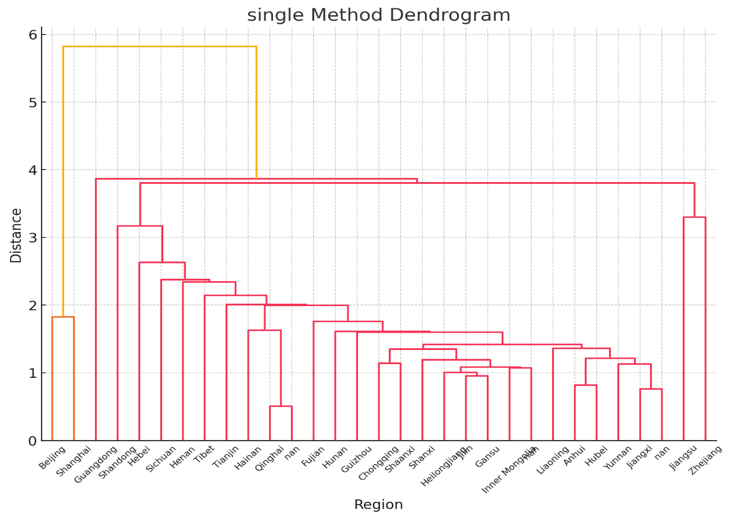

**图 4:** 最短距离法层次聚类结果

从图4可以看到：

（1）最短距离法的聚类结果呈现出较多的小簇，并且在合并过程中，较大的簇形成较慢。

（2）图中可以看到，北京市、上海市等特大城市形成一个小的簇，而其他经济发达地区如广东省、江苏省、浙江省则在较高层次上逐渐合并。

（3）这种方法可能会导致“链式”效果，即一些离得较远但相互之间较近的点会被依次合并，形成长链。

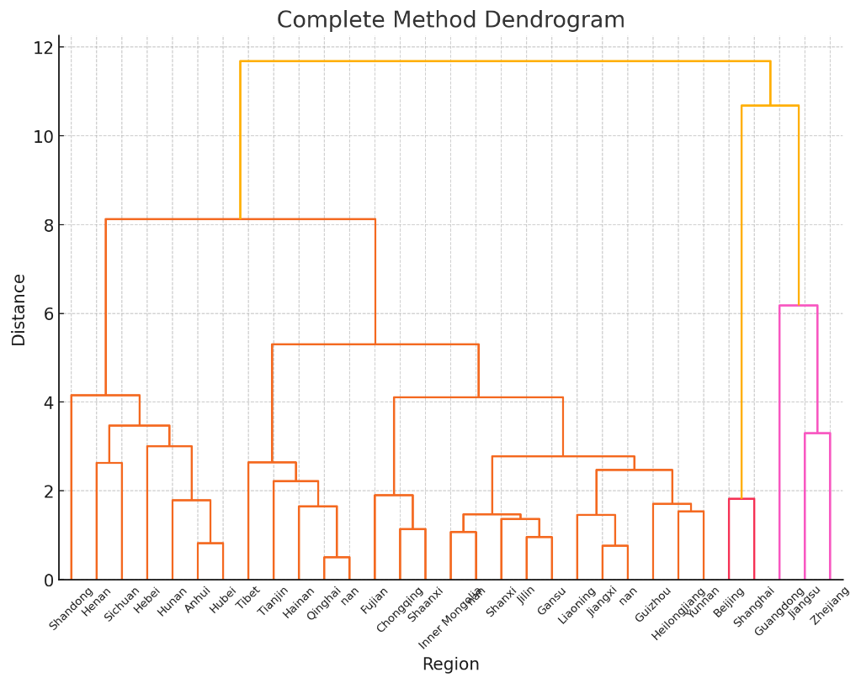总体而言，最短距离法的聚类结果显示了某些特征相似的地区较早合并，但也可能存在聚类效果不均衡的问题。

**图 5:** 最长距离法层次聚类结果

从图5可以看到：

（1）最长距离法的聚类结果较为均衡，合并过程较为平稳，较少出现“链式”效果。

（2）图中可以看到，广东省、江苏省、浙江省等经济发达地区在较早层次上聚成一簇，而其他地区在更高层次上逐渐合并。

（3）与最短距离法不同，最长距离法避免了链式效应，聚类结果更能反映出整体的特征相似性。

总体而言，最长距离法的聚类结果更为稳定，能够较好地反映不同地区的整体相似性。

可以发现，三种聚类方法的结果有着较大的差别，而结合我们生活中对于各个省市发展结果的认知，离差平方和层次聚类法应该是较为准确的，这是因为不同省市的不同指标通常存在较大差异，而单纯使用最长距离和最短距离法进行判断通常会导致判别的使用过于注重某个指标，无法综合考虑多个指标的影响结果，因此离差平方和法是较为适合的。

离差平方和法（Ward法）的层次聚类结果有效地将中国的省份和直辖市根据其多项经济和社会指标进行了分类。通过对树状图的分析，可以得出以下结论：

（1）沿海发达省份（如广东、江苏、浙江）具有很高的相似性，表明它们在经济发展、科技创新和居民收入等方面均处于领先地位。

（2）北京和上海作为直辖市，具有独特的社会经济特征，聚类结果反映了它们的高等教育、科技和金融业的优势。

（3）中等发达地区（如山东、福建）在多项指标上表现出相似性，聚类结果表明这些地区在经济和社会发展上处于中间水平。

（4）西部省份和东北省份由于经济发展较晚，整体发展水平较低，在聚类中表现为一个较大的簇，显示了这些地区在多个方面的相似性。

这些结果可以为区域经济发展和政策制定提供重要参考，帮助识别不同地区的优势和劣势，促进均衡发展

# 主成分分析

在指标的选择过程中，我们会有部分指标和其他指标实际上信息会存在重复，这会增加数据的复杂度，而数据的复杂度会引起分析的难度加大，并且会影响分析的结果，通过使用主成分分析的方法，我们可以达到降维的目的，降低数据的复杂度。

主成分分析通过将原始变量转换为原始变量的线性组合（主成分），在保留主要信息的基础上，达到简化和降维的目的，公式如下所示：

$$Z_{1}=a_{1}^{'}X=a_{11}X_{1}+a_{21}X_{2} +···+a_{01}X_{0},$$

$$Z_{2}=a_{2}^{'}X=a_{12}X_{1}+a_{22}X_{2}+···+a_{02}X_{0},$$

$$························$$

$$Z_{0}=a_{0}^{'}X=a_{10}X_{1}+a_{20}X_{2}+···+a_{00}X_{0},$$

其中 $Z_{i}=a_{i}^{T}X$ 被称为X的第i主成分，目标就是在限制条件 $a_{i}^{T}a_{i}=1$ 的条件下， $Var(Z_{i})$ 越大，包含的 信息越多。计算出特征值，并根据每个指标的特征值计算出贡献率的公式如下所示：

$$G(m)=\frac{\left( \sum_{i-1}^{m}{λ_{i}}\right)}{(\sum_{i=1}^{n}{λ_{i}})}$$

本文利用SPSS，对数据进行主成分分析，得到表5，其中 *x*1*, x*2*, . . . , x*14 分别按顺序代表十四项指标：

|  |  |  |  |  |  |  |
| --- | --- | --- | --- | --- | --- | --- |
| **总方差解释** | |  |  |  |  |  |
| 成分 | 初始特征值 |  |  | 提取载荷平方和 |  |  |
|  | 总计 | 方差百分比 | 累积 % | 总计 | 方差百分比 | 累积 % |
| 1 | 6.418 | 45.841 | 45.841 | 6.418 | 45.841 | 45.841 |
| 2 | 5.4 | 38.571 | 84.411 | 5.4 | 38.571 | 84.411 |
| 3 | 0.871 | 6.225 | 90.636 |  |  |  |
| 4 | 0.536 | 3.827 | 94.463 |  |  |  |
| 5 | 0.24 | 1.716 | 96.179 |  |  |  |
| 6 | 0.209 | 1.496 | 97.675 |  |  |  |
| 7 | 0.134 | 0.956 | 98.631 |  |  |  |
| 8 | 0.054 | 0.383 | 99.013 |  |  |  |
| 9 | 0.051 | 0.361 | 99.374 |  |  |  |
| 10 | 0.03 | 0.211 | 99.585 |  |  |  |
| 11 | 0.025 | 0.18 | 99.766 |  |  |  |
| 12 | 0.016 | 0.112 | 99.878 |  |  |  |
| 13 | 0.01 | 0.072 | 99.95 |  |  |  |
| 14 | 0.007 | 0.05 | 100 |  |  |  |
| 提取方法：主成分分析法。 | | |  |  |  |  |

**表 3:** 特征根，贡献率，累计贡献率

由表 3结果可知，当保留 2 个主成分时，累计贡献率达到 84.411%，超过了 80%，因此在后续分析过程中选取了前两个特征值 *λ*1 = 6*.*418*, λ*2 = 5*.*4 及其对应的主成分，其贡献率分别为 45.841%,38.57%.

同时获得了各个主成分在各个指标上的因子负荷量（即成分矩阵），它反映了主成分在各个变量上的载荷情况。具体数值如表4所示：

|  |  |  |
| --- | --- | --- |
| **成分矩阵a** | **列1** | **列2** |
|  | 成分 |  |
|  | 1 | 2 |
| 地区生产总值（亿元） | 0.95 | -0.236 |
| 年末常住人口（万人） | 0.783 | -0.598 |
| 城镇单位就业人员平均工资（万元） | 0.345 | 0.897 |
| 金融业城镇单位就业人员平均工资（元） | 0.455 | 0.806 |
| 信息城镇单位就业人员平均工资（元） | 0.539 | 0.776 |
| 住宅商品房平均销售价格（元每平方米） | 0.437 | 0.818 |
| 经营单位所在地进出口总额（千美元） | 0.942 | 0.194 |
| 全体居民人均可支配收入（元） | 0.612 | 0.703 |
| 城市绿地面积（万平方公顷） | 0.913 | -0.188 |
| 旅客周转量（亿人公里） | 0.679 | -0.616 |
| 规模以上工业企业专利申请数（件） | 0.906 | -0.133 |
| 普通高等学校招生数（万人） | 0.671 | -0.674 |
| 医疗卫生机构数（个） | 0.47 | -0.714 |
| 城市居民最低生活保障人数（万人） | -0.216 | -0.577 |
| 提取方法：主成分分析法。 |  |  |
| a 提取了 2 个成分。 |  |  |

**表 4:** 成分矩阵

表4展示了成分矩阵，即每个变量在两个主成分上的因子负荷量：

第一个主成分（PC1）：对地区生产总值（0.95）、年末常住人口（0.783）、经营单位所在地进出口总额（0.942）、城市绿地面积（0.913）、规模以上工业企业专利申请数（0.906）等指标有较高的正负荷。这表明PC1主要代表了经济规模和工业活动的综合情况。

第二个主成分（PC2）：对城镇单位就业人员平均工资（0.897）、金融业城镇单位就业人员平均工资（0.806）、信息城镇单位就业人员平均工资（0.776）、住宅商品房平均销售价格（0.818）等指标有较高的正负荷。这表明PC2主要代表了收入水平和生活质量相关的指标。

对表4中每一列除以 $\sqrt{λ_{i}}$ 可得到主成分得分如表 5 所示：

|  |  |  |
| --- | --- | --- |
| **成分得分系数矩阵** | **列1** | **列2** |
|  | 成分 |  |
|  | 1 | 2 |
| 地区生产总值（亿元） | 0.148 | -0.044 |
| 年末常住人口（万人） | 0.122 | -0.111 |
| 城镇单位就业人员平均工资（万元） | 0.054 | 0.166 |
| 金融业城镇单位就业人员平均工资（元） | 0.071 | 0.149 |
| 信息城镇单位就业人员平均工资（元） | 0.084 | 0.144 |
| 住宅商品房平均销售价格（元每平方米） | 0.068 | 0.151 |
| 经营单位所在地进出口总额（千美元） | 0.147 | 0.036 |
| 全体居民人均可支配收入（元） | 0.095 | 0.13 |
| 城市绿地面积（万平方公顷） | 0.142 | -0.035 |
| 旅客周转量（亿人公里） | 0.106 | -0.114 |
| 规模以上工业企业专利申请数（件） | 0.141 | -0.025 |
| 普通高等学校招生数（万人） | 0.105 | -0.125 |
| 医疗卫生机构数（个） | 0.073 | -0.132 |
| 城市居民最低生活保障人数（万人） | -0.034 | -0.107 |
| 提取方法：主成分分析法。 |  |  |

**表 5** 主成分得分

第一个主成分（PC1）：主要由地区生产总值（0.148）、经营单位所在地进出口总额（0.147）、城市绿地面积（0.142）、规模以上工业企业专利申请数（0.141）等高贡献指标构成。

这进一步确认了PC1代表了经济和工业规模。

第二个主成分（PC2）：主要由城镇单位就业人员平均工资（0.166）、金融业城镇单位就业人员平均工资（0.149）、住宅商品房平均销售价格（0.151）、信息城镇单位就业人员平均工资（0.144）等高贡献指标构成。这确认了PC2代表了收入水平和生活质量。

通过主成分分析，广东省、江苏省、浙江省等沿海发达省份在经济规模和工业活动（PC1）以及收入水平和生活质量（PC2）方面得分较高，位于第一梯队。上海市和北京市作为直辖市，虽然经济规模不如广东省，但在收入水平和生活质量方面得分较高，紧随其后。山东省、福建省、四川省也符合我们的认知，在经济和生活质量方面表现较好。

相对而言，西部省份和东北省份在这两个主成分上的得分较低。这些省份由于经济发展起步较晚，资源相对缺乏，得分较低。海南省由于依赖旅游业，受到疫情影响较大，在这两个主成分上的得分也较低

# 总结

由表2聚类结果和主成分得分排序结果相比较可以发现，结果还是较为一致的。广东省、江苏省、浙江省这几个沿海省份首先外贸出口多，占地面积广，高等教育、科技等方面也较为重视，并且分别有深圳、杭州、广州等城市作为支撑，是省份中的第一梯队。

第一梯队：沿海发达省份

广东省在全国范围内经济表现最为突出，尤其是在外贸出口方面。深圳作为中国的科技创新中心之一，带动了整个广东省的经济发展。此外，广州市作为省会城市，拥有丰富的高等教育资源和完善的科技基础设施，进一步巩固了广东省在全国的领先地位。

江苏省和浙江省同样表现强劲。江苏省的苏州和南京是经济发展的双引擎，苏州的制造业和外贸出口，南京的高等教育和科研实力，均为江苏省的发展提供了有力支持。浙江省的杭州则因其在电子商务和数字经济方面的卓越表现成为全国的模范城市。

直辖市：优势与挑战并存

上海市和北京市作为直辖市，虽然各方面都有着自己的优势，但是由于占地面积与人口的问题，距离第一的广东省有着较大的差距。但是与江苏省和浙江省的差距较小。上海市作为国际金融中心，经济基础雄厚，科技和教育资源丰富。北京市作为国家的政治文化中心，科研和高等教育资源同样丰富，但由于两市的土地和人口限制，经济总量虽然可观，但在某些指标上略显不足。

第二梯队：潜力省份

后续的山东省、福建省、四川省也符合我们的认知。山东省拥有较强的工业基础和丰富的自然资源，青岛和济南等城市在区域经济中起到了重要作用。福建省依托厦门和福州的经济特区优势，在外贸和经济发展上也表现不俗。四川省，特别是成都市，在近几年内成为西部发展的一个亮点，经济增长迅速，科技创新能力不断提升。

发展较晚的省份：需要更多支持

排在最后的主要是西部省份和东北省份，这些省份发展经济较晚，虽然占地广，但是各方面资源都较为缺乏，高等教育、外贸等实力较弱，因此得分较低。西部省份如甘肃省、青海省和宁夏回族自治区，由于地理位置偏远、基础设施相对落后，经济发展速度相对缓慢。东北省份如辽宁省、吉林省和黑龙江省，虽然曾经是中国的工业基地，但由于产业结构单一、转型较慢，目前面临较大的经济挑战。

特殊情况：海南省

其中海南省是比较出乎意料的，我认为主要是因为海南省主要依靠的是旅游产业，而近几年的疫情冲击导致海南省发展水平较为停滞，各方面都落后很多。海南省本身有着得天独厚的自然资源，国际旅游岛的定位使其在旅游业方面有着明显优势。但由于新冠疫情的影响，旅游业受挫严重，进而影响了整体经济发展。此外，海南省的经济结构相对单一，高等教育和科技水平相对较弱，这也在一定程度上拖累了其综合得分。

综上所述，各省份的发展水平和主成分得分较为一致，反映了区域经济、科技、教育等方面的差异。沿海省份和直辖市由于经济基础好、资源丰富而领先，而西部和东北省份则需要在经济结构调整和资源配置上得到更多支持。海南省的特殊情况也提醒我们，在评估经济发展时，需要考虑外部环境和突发事件的影响。

# 参考文献

1. 何晓群. “应用多元统计分析 (第五版)”.(2019)
2. 判断经济形势最常用的统计指标有哪些-—《领导干部统计知识问答》2023/01/01

**附录**

# 数据

完整地区及指标如表6、表7、表8所示。

|  |  |  |  |  |  |
| --- | --- | --- | --- | --- | --- |
| **地区 地区生产总值** | | | **年末常住人口** | **住宅商品房平均销售价格** | **经营单位所在地进出口总额** |
|  |  | **(亿元)** | **(万人)** | **(元/平方米)** | **(千美元)** |
| 0 | 北京市 | 41610.9 | 2184 | 47784 | 470990000 |
| 1 | 天津市 | 16311.3 | 1363 | 15874 | 132570000 |
| 2 | 河北省 | 42370.4 | 7420 | 8081 | 83850000 |
| 3 | 山西省 | 25642.6 | 3481 | 6591 | 34530000 |
| 4 | 内蒙古自治区 | 23158.6 | 2401 | 6274 | 19140000 |
| 5 | 辽宁省 | 28975.1 | 4197 | 8369 | 119460000 |
| 6 | 吉林省 | 13070.2 | 2348 | 6970 | 23260000 |
| 7 | 黑龙江省 | 15901.0 | 3099 | 6035 | 30850000 |
| 8 | 上海市 | 44652.8 | 2475 | 44430 | 628520000 |
| 9 | 江苏省 | 122875.6 | 8515 | 12963 | 806470000 |
| 10 | 浙江省 | 77715.4 | 6577 | 20233 | 640930000 |
| 11 | 安徽省 | 45045.0 | 6127 | 7988 | 107000000 |
| 12 | 福建省 | 53109.9 | 4188 | 12189 | 285250000 |
| 13 | 江西省 | 32074.7 | 4528 | 7308 | 77020000 |
| 14 | 山东省 | 87435.1 | 10163 | 8635 | 453870000 |
| 15 | 河南省 | 61345.1 | 9872 | 6073 | 127010000 |
| 16 | 湖北省 | 53734.9 | 5844 | 8524 | 83080000 |
| 17 | 湖南省 | 48670.4 | 6604 | 6268 | 92400000 |
| 18 | 广东省 | 129118.6 | 12657 | 15672 | 1279570000 |
| 19 | 广西壮族自治区 | 26300.9 | 5047 | 5767 | 91720000 |
| 20 | 海南省 | 6818.2 | 1027 | 17434 | 22750000 |
| 21 | 重庆市 | 29129.0 | 3213 | 8526 | 123820000 |
| 22 | 四川省 | 56749.8 | 8374 | 8869 | 147430000 |
| 23 | 贵州省 | 20164.6 | 3856 | 5744 | 10130000 |
| 24 | 云南省 | 28954.2 | 4693 | 7030 | 48680000 |
| 25 | 西藏自治区 | 2132.6 | 364 | 8157 | 620000 |
| 26 | 陕西省 | 32772.7 | 3956 | 10016 | 73560000 |
| 27 | 甘肃省 | 11201.6 | 2492 | 5623 | 7610000 |
| 28 | 青海省 | 3610.1 | 595 | 7186 | 490000 |
| 29 | 宁夏回族自治区 | 5069.6 | 728 | 6930 | 3320000 |
| 30 | 新疆维吾尔自治区 | 17741.3 | 2587 | 5550 | 24300000 |

**表 6:** 完整数据 1

|  |  |  |  |  |
| --- | --- | --- | --- | --- |
| **地区 城镇单位就业人员** | | **金融业城镇单位就业** | **信息传输、计算机服务和软件业** | **全体居民人均** |
|  | **平均工资 (元)** | **人员平均工资 (元)** | **城镇单位就业人员平均工资 (元)** | **可支配收入(元)** |
| 北京市 | 208977 | 334515 | 318742 | 77414.5 |
| 天津市 | 129522 | 178955 | 162820 | 48976.1 |
| 河北省 | 90745 | 107410 | 133183 | 30867.0 |
| 山西省 | 90495 | 101160 | 107196 | 29178.2 |
| 内蒙古自治区 | 100990 | 110798 | 121971 | 35920.6 |
| 辽宁省 | 92573 | 108259 | 132767 | 36088.8 |
| 吉林省 | 87222 | 96088 | 105585 | 27974.5 |
| 黑龙江省 | 88235 | 86360 | 103100 | 28345.5 |
| 上海市 | 212476 | 437183 | 330126 | 79609.8 |
| 江苏省 | 121724 | 191836 | 194303 | 49861.7 |
| 浙江省 | 128825 | 198555 | 287088 | 60302.5 |
| 安徽省 | 98649 | 134790 | 123902 | 32745.2 |
| 福建省 | 103803 | 157538 | 154022 | 43117.7 |
| 江西省 | 87972 | 117035 | 111734 | 32418.7 |
| 山东省 | 102247 | 112868 | 134080 | 37560.1 |
| 河南省 | 77627 | 135630 | 96536 | 28222.4 |
| 湖北省 | 101388 | 134934 | 143765 | 32913.6 |
| 湖南省 | 91413 | 121204 | 132496 | 34036.0 |
| 广东省 | 124916 | 233820 | 228692 | 47064.6 |
| 广西壮族自治区 | 92066 | 131414 | 122753 | 27980.7 |
| 海南省 | 104802 | 141382 | 213397 | 30956.6 |
| 重庆市 | 107008 | 150097 | 166375 | 35665.9 |
| 四川省 | 101800 | 119359 | 162081 | 30679.2 |
| 贵州省 | 95410 | 152872 | 131111 | 25508.2 |
| 云南省 | 103128 | 145501 | 120407 | 26936.8 |
| 西藏自治区 | 154929 | 263112 | 191129 | 26674.8 |
| 陕西省 | 98843 | 124797 | 196038 | 30115.8 |
| 甘肃省 | 90870 | 94893 | 96245 | 23273.1 |
| 青海省 | 115949 | 152308 | 145562 | 27000.0 |
| 宁夏回族自治区 | 114631 | 124503 | 147114 | 29599.3 |
| 新疆维吾尔自治区 | 101764 | 146459 | 122789 | 27062.7 |

**表 7:** 完整数据 2

|  |  |  |  |  |  |  |
| --- | --- | --- | --- | --- | --- | --- |
| **地区 城市绿地面积** | | **旅客周转量** | **规模以上工业企业** | **普通高等学校** | **医疗卫生** | **城市居民最低生活** |
|  | **(万公顷)** | **(亿人公里)** | **专利申请数(件)** | **招生数 (万人)** | **机构数 (个)** | **保障人数 (万人)** |
| 北京市 | 9.31 | 88.61 | 32594 | 16.26 | 10897 | 7.1 |
| 天津市 | 4.61 | 97.50 | 18488 | 16.14 | 6282 | 6.7 |
| 河北省 | 10.15 | 382.21 | 33789 | 50.22 | 90194 | 15.7 |
| 山西省 | 5.66 | 119.14 | 9827 | 26.87 | 39661 | 23.8 |
| 内蒙古自治区 | 7.08 | 88.98 | 9065 | 14.58 | 25062 | 28.3 |
| 辽宁省 | 14.77 | 269.12 | 21581 | 29.5 | 32679 | 30.9 |
| 吉林省 | 9.45 | 122.48 | 12612 | 22.27 | 25031 | 35.0 |
| 黑龙江省 | 7.30 | 126.26 | 6551 | 25.73 | 20599 | 49.0 |
| 上海市 | 17.12 | 76.11 | 42835 | 14.04 | 6404 | 13.6 |
| 江苏省 | 31.44 | 620.72 | 218368 | 60.99 | 37001 | 10.0 |
| 浙江省 | 18.32 | 490.73 | 171872 | 32.54 | 35967 | 6.0 |
| 安徽省 | 12.76 | 483.56 | 81620 | 40.22 | 30176 | 31.7 |
| 福建省 | 8.09 | 260.40 | 57792 | 30 | 29116 | 6.5 |
| 江西省 | 7.96 | 455.61 | 32595 | 44.06 | 35683 | 31.1 |
| 山东省 | 27.25 | 415.31 | 113621 | 70.04 | 86026 | 10.9 |
| 河南省 | 12.82 | 639.53 | 47069 | 80.04 | 81694 | 35.8 |
| 湖北省 | 11.33 | 474.66 | 59771 | 49.78 | 36782 | 28.3 |
| 湖南省 | 9.76 | 687.10 | 43973 | 51.57 | 55338 | 39.0 |
| 广东省 | 53.29 | 722.95 | 354470 | 71.57 | 59531 | 15.0 |
| 广西壮族自治区 | 7.61 | 377.78 | 11637 | 41.78 | 34500 | 34.4 |
| 海南省 | 1.84 | 59.95 | 1567 | 7.28 | 6384 | 3.4 |
| 重庆市 | 7.34 | 206.60 | 26245 | 29.55 | 22259 | 23.9 |
| 四川省 | 13.95 | 392.57 | 41462 | 60.61 | 74041 | 58.9 |
| 贵州省 | 9.94 | 319.87 | 9294 | 26.13 | 29150 | 60.8 |
| 云南省 | 5.32 | 247.52 | 11139 | 28.71 | 27528 | 39.2 |
| 西藏自治区 | 0.64 | 21.65 | 97 | 1.17 | 6906 | 2.3 |
| 陕西省 | 7.62 | 278.81 | 19071 | 33.14 | 34779 | 18.6 |
| 甘肃省 | 3.12 | 208.91 | 5979 | 15.02 | 25266 | 32.6 |
| 青海省 | 0.87 | 43.33 | 1423 | 2.41 | 6376 | 5.9 |
| 宁夏回族自治区 | 2.71 | 36.55 | 4725 | 4.63 | 4607 | 7.6 |
| 新疆维吾尔自治区 | 8.56 | 193.12 | 6164 | 17.69 | 16999 | 25.8 |

**表 8:** 完整数据 3